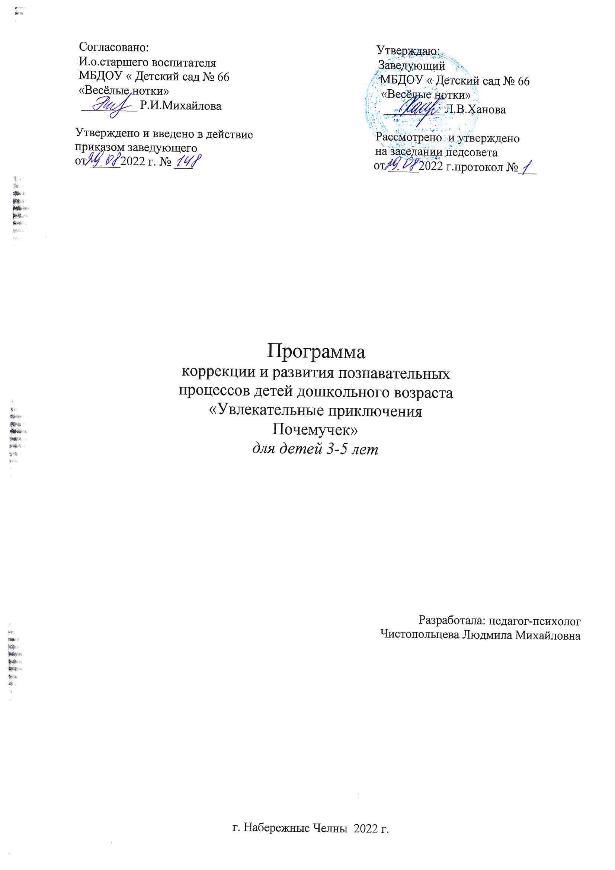
Пояснительная записка
Эффективное развитие познавательных способностей детей дошкольного возраста – одна из актуальных проблем современности. Дошкольники с развитым интеллектом быстро запоминают материал, более уверены в своих силах, легче адаптируются в новой обстановке. Интеллектуальный труд очень нелегок, и, учитывая возрастные особенности детей, в программе учтено, что основной метод развития – проблемно-поисковый, а главная форма организации – игра. Все занятия, проводимые в рамках данной программы, будут сопровождаться театрализованными действиями, в которых участвуют воспитанники и вымышленные герои Почемучки.
Известно, что к 3-4 годам довольно высокого уровня достигают восприятие и память ребенка, возрастает устойчивость внимания. Продолжает формироваться наглядно-действенное мышление и появляется образное мышление. Ребенок лучше понимает речь окружающих без наглядного ее сопровождения; может представить по аналогии даже то, что никогда не видел, то есть значительно обогащается понимание окружающей действительности, расширяются знания и представления о предметах и явлениях.
В данной программе представлены игры и упражнения по развитию звуковой, лексической, грамматической сторон речи, развитию словесного творчества и связанной монологической речи дошкольника, что будет способствовать:
- выработки четкости произношения каждого слова;
- развитию навыков правильной постановки ударений в словах, грамотность речи;
- обогащению словарного запаса;
- формированию предпосылок письменной речи.
Основой для развития мышления ребенка, мыслительных операций, восприятия и других познавательных процессов, является сенсорное развитие.
Игры и упражнения, представленные в данной программе, широко охватывают стороны развития сенсорных способностей, а также учитывают не только формирование представлений о разнообразных свойствах и отношениях, но и овладение новыми действия восприятия (наложение, приложение, сравнение и так далее). Прослеживается усложнение материала (от простого к сложному). Каждое задание имеет наглядное обеспечение. Эталонная система включает в себя основные цвета спектра (красный, оранжевый, желтый, зеленый, голубой, синий, фиолетовый, а также черный и белый); пять форм геометрических (круг, квадра, овал, треугольник, прямоугольник); три величины (большая, средняя, малая).
На занятиях в рамках данной программы проводятся сенсорные, ритмические игры, направленные на развитие тактильной сферы, интермодальных связей, навыков саморегуляции.
Интенсивно развивается воображение, в результате овладения «новыми» видами деятельности: рисование, лепка, аппликация. Формируется понимание обобщенных называний предметов, то есть собирательных существительных: одежда, посуда, обувь, мебель, транспорт и другие.
В данную программу входят также занятия по изодеятельности (лепка, рисование, аппликация). Лепка – это создание объемных или рельефных фигур, картин или даже целых композиций из пластичных материалов – пластилина, теста, глины, снега и других. Этот материал предоставляет большие возможности для развития и обучения детей – развивается мелкая моторика пальцев, воображение детей, ребенок учится координировать движения рук, приобретает новый сенсорный опыт – чувство пластики, формы и веса. Рисование пробуждает ребенка к творчеству, учит видеть мир в живых краска, несет элементы психотерапии – успокаивает, отвлекает, занимает. Общение с бумагой – аппликация – способствует укреплению пальчиков ребенка и обогащению сенсорных впечатлений.
Цель программы: развитие познавательной сферы и сенсомоторное развития детей дошкольного возраста.
Основные задачи программы:
- Развитие логического мышления;
- Развитие познавательных процессов, мыслительные операции;
- Развитие творческих способностей;
- Развитие зрительных ориентировочных реакций, зрительно-моторной координации, ориентировка в форме, величине и цвете (сенсорное развитие);
- Развитие мелкой моторики рук;
- Развитие психических функций, связанных с речевой деятельностью.

Ожидаемый результат:
- Сформированность психических функций (восприятия, внимания, памяти, мышления, речи);
- Накопление и расширение сенсорного опыта;
- Сформированность знаний и представлений об окружающем мире.
Методы и формы работы, применяемые в программе:
- индивидуальная работа;
- работа в мини-группах;
- ролевые игры;
- групповая дискуссия;
- практические упражнения;
- презентации;
- театрализация;
- решения проблемных ситуаций.
- метод творческих преобразований.
Принципы работы, применяемые в программе:
- принцип мягкого соревнования;
- принцип варьирования подходов: индивидуального, кооперативного, соревновательного;
- принцип безоценочной деятельности;
- принцип подкрепления.

Данная рабочая программа рассчитана на 27 занятий и является комплексной.
Календарно-тематический план

Занятие | Тема занятия | Основная дидактическая задача
1 раздел | Диагностика уровня развития познавательной сферы  До реализации программы
1 | Диагностика уровня развития познавательной сферы | Изучение особенности развития мыслительных процессов ребенка, его знаний и представлений об окружающем мире.
2 раздел | «День рождения Почемучек»
1 | Игра «Разноцветная радуга» с элементами психогимнастики | Ознакомить детей с системой цветов, с последовательностью их расположения в спектре
1 | «Окраска воды» | Ознакомление с оттенками цвета по светлоте и их словесными обозначениями: «светлый», «темный», «светлее», «темнее».
3 раздел | «Почемучки и жители страны Огород»
1 | Театрализация «В стране под названием Огород» | Учить узнавать овощи, выбирая нужную картинку или муляж.
1 | Ритмическая игра «Парад овощей» | Развитие интонационной стороны речи, эмоционального контакта.
1 | Аппликация «Посади огород» | Развитие цветового восприятия, подбор предметов по заданному признаку (цвет) с отвлечением от других свойств предметов. Наклеивание заготовок моркови, помидор и огурцов на три тарелочки. Учить группировать предметы и располагать их внутри нарисованных кругов. Цветовое восприятие.
2 | Театрализация  «Лучшие друзья Овощей» | Формировать представление об овощах, как о результатах труда человека. Познакомить с орудиями труда на огороде.
2 | Ритмическая игра  «Мы - помощники» | Тренировка переключаемости с одного действия на другое, развитие навыков подражания.
2 | Разрезные картинки  «Собери овощи» | Учить зрительно расчленять изображение предмета на части, составлять предмет из частей, развивать умение пользоваться образцом, соотносить с ним отдельные части картинки.
4 раздел | «Как Почемучки познакомились с фруктами»
1 | Театрализация «Почемучка и его новые друзья из страны Фруктовый сад» | Учить узнавать фрукты, выбирая нужную картинку или муляж.
1 | ««Волшебный мешочек»  Или как Почемучка спасал фрукты» | Развитие тактильных ощущений: способности выбирать на ощупь предметы по зрительно воспринимаемому образцу.
2 | «Волшебная история о том, как появился на свет апельсин» | Формировать представление о фруктах как результате труда человека. Вводить понятия что сначала, что потом (зернышко-деревце-цветение-плод).
2 | Ритмическая игра «Веселые фрукты» | Обогащение сенсорного опыта, развитие навыков подражания.
2 | Игра «Собери фрукты» | Развитие глазомера при выборе по образцу предметов определенной величины.
5 раздел | «Как Почемучки помирили друзей»
1 | Веселые загадки Почемучки | Развитие навыков соотношения речевой формы описания предметов с графической.
1 | Игра «Что напутал Буратино?» | Учить группировать картинки соответственно их принадлежности к овощам и фруктам. Развитие навыков классифицирования.
6 раздел | «Удивительные знакомства Почемучек на ферме»
1 | Игра «Угадай, чей это голос?» | Развитие умения различать взрослых животных и их детенышей по звукоподражанию, соотносить название взрослого животного и детеныша
1 | Кукольный театр на палочках «Домашние животные и их детеныши» | Узнавание животных и их детенышей. Называть их (котенок, щенок, козленок, поросенок, ягненок и т.д.). Называть части тела, особенности внешнего вида (шерстина, щетина).
1 | Ритмическая игра «Та-та два кота» | Формирование схемы тела
1 | «Сложи узор» | «Домик для мамы, домик для детеныша». Развитие моторики, цветового восприятия. Умение работать по образцу. Закрепление понятий большой – маленький. Развитие представлений об эталонах формы (круг, квадрат, треугольник, овал, прямоугольник).
2 | «Домашние животные и птицы» | Называть части тела животных и птиц, особенности их внешнего вида. Какую пользу приносят домашние животные и птицы.
2 | Ритмическая игра «Свинка Ненила» | Решить задачу расширения словаря и развитие подражания.
2 | Рисуем пальчиками – «Птичка». | Умение выбирать нужный цвет по обозначенным контурам. Эмоциональное и эстетическое развитие.
7 раздел | «Почемучки в Лесном царстве»
1 | «Дикие животные и птицы» | Формировать понятие «дикие животные и птицы», реалистическое представление о диких животных.
1 | Ритмическая игра «Шагает кабан» | Развитие внимания, навыков освоения пространства.
1 | Раскрашивание карандашами «Веселые зверюшки» | Развитие мелкой моторики.
2 | «Что растет в лесу?» | Формировать понятие «деревья, травы. кустарники.
2 | Ритмическая игра «Вышли дети погулять» | Обогащение словарного запаса, тренировка координации движений.
2 | Лепка «Мухомор» | Развитие моторики, умение придавливать белые горошки на трафарет мухомора.
8 раздел | «Почемучки в гостях у Вани и Маши»
1 | «Кто такой человек?!» | Рассматривание изображения человека, нахождение частей тела, развитие мышления.
1 | Физкультминутка «Дружно за руки взялись» | Снятие мышечных зажимов, тренировка координации движений.
1 | Разрезные картинки «Девочка» и «Мальчик» | Целостное восприятие изображения.
2 | «Семья. Люди» | Расширять и активизировать словарь по теме «Семья». Формировать обобщающее слово «Люди». Половозрастная идентификация.
2 | Игра «У Авдотьи у старушки» | Развитие умения следовать правилам, развитие зрительного и слухового внимания, формирование схемы тела, развитие пространственных представлений.
2 | Аппликация «Моя семья» из приготовленных заранее заготовок. | Развитие мелкой моторики.
3 | «Что сначала, что потом?» | Знакомство с распорядком дня, развитие навыка определять последовательность действий
3 | Рисование пальчиками «Чашечки для девочек и мальчиков» | Развитие моторики закрепление цветов, выполнение словесных инструкций.
4 | «Игрушки» | Развития мышления. Введение в речевую практику детей слово «игрушки», раскрыв его смысл как существительное с собирательным значением. Умение находить игрушку по ее изображению на картинки.
4 | Физкультминутка  «Почемучка потянулся» | Снятие мышечных зажимов, снижение тревожности.
4 | «Чего не стало?» (на материале темы «Овощи и фрукты) | Развитие у детей внимания и памяти.
5 | Кукольный театр на палочках «А у нас сегодня гости» | Формировать понятие «посуда и мебель». Развивать диалогическую речь ребенка в процессе игровой деятельности.
5 | Психогимнастика «Тортик» | Развитие сенсорной культуры ребенка. Толерантности по отношению к сверстникам
5 | Аппликация «Обустроим комнату» | Развитие речи и мышления, знакомя детей с понятием мебель. Вводить понятия «кухонная мебель», «мебель для спальни».
6 | «Одежда» | Формирование функций обобщения. Введение понятия одежда. Находить предметы одежды на картинках и называть их.
6 | «Попробуй, расстегни» | Закрепление понятия «одежда». Развитие мелкой моторики, навыков самостоятельности.
6 | Рисование карандашами «Разноцветные пуговицы» | Умение рисовать круглую форму, развитие моторики, восприятие цвета.
7 | «Обувь» | Ввести в активную речь детей слова, обозначающие обувь. Развитие навыков классифицирования «одежда – обувь».
7 | Ритмическая игра «У Маруси две ноги» | Развитие координации, внимания и интонационной стороны речи, чувства ритма.
7 | Аппликация «Шапочка и ботиночки» | Эмоциональное развитие, умение подбирать к заданному цвету цветные заготовки, умение работать по инструкции.
8 | Что куда положить? | Группирование предметов по общему признаку (овощи, посуда, мебель, одежда и т.д.) Подводить ребенка к умению исключать не подходящий к группе предмет. Группирование предметов по их назначению.
8 | «Третий лишний» | Развитие навыков классификации предметов по обобщающим понятиям.
9 раздел | «Почемучки и времена года»
1 | «Волшебные преображения природы» | Развивать умение рассматривать картинки с развернутым сюжетом. Ввести в активный словарь слова «зима», «весна», «лето», «очень» и сочетание слов «время года».
1 | Психогимнастика «Мы словно деревья в чаще лесной» | Развитие внимания, слухового восприятия, навыков подражания, снижение уровня тревожности
X | «О том, как Почемучка научился считать»
1 | Игра-инсценировка  «Как почемучка научился считать» | Развитие лексического запаса, навыков ролевой игры, математических способностей.
10 раздел | «Как Почемучки попали в беду»
1 | Театрализация «Знакомство с добрым доктором» | Знакомство с профессией врача. Ввести в активную речь слова: «укол», «бинт», «вата», «йод», «зеленка». Воспитание бережного отношения к животным.
1 | Ритмическая игра «Правая и левая» | Развитие навыков подражания, освоение схемы тела
1 | Лепка «Витаминки в баночке» | Развитие мелкой моторики, цветового восприятия.
2 | «Кто что делает?» (Профессии) | Умение называть действия людей разных профессий (врач - лечит, повар - готовит еду и т.д.)
2 | Игра по правилам «Примеряй шляпу» | Развитие умения играть по правилам, ждать своей очереди, расширение представлений об окружающем мире.
2 | Лото «Кем быть?» | Закрепление знаний и представлений о различных профессиях. Развитие речи.
11 раздел | «Знакомство с главными помощниками людей»
1 | «Транспорт» | Формировать понятие воздушный «транспорт». Ввести сравнения и обобщения в понимаемой речи на основе предъявления картинок.
1 | Физкультминутка «Расправил крылья самолет » | Развитие координации, внимания и интонационной стороны речи, чувства ритма.
1 | Рисуем пальчиками – «Вертолет» | Развитие мелкой моторики, навыков рисования. Восприятие цветового образца.
2 | «Транспорт» | Формировать понятие водный «транспорт». Ввести сравнения и обобщения в понимаемой речи на основе предъявления картинок.
2 | Ритмическая сенсорная игра «Дует ветер» | Способствовать развитию Эмоционального контакта, тактильной сферы, слухового внимания, восприятия.
2 | Аппликация «Кораблик» из геометрических фигур | Научить расчленять изображение предмета на составные части воссоздавать сложную форму из частей.
3 | «Транспорт» | Формировать понятие наземный «транспорт». Ввести сравнения и обобщения в понимаемой речи на основе предъявления картинок.
3 | Ритмическая игра «Чух - чух» | Способствовать развитию артикуляционного аппарата, произношения твердых и мягких звуков средствами звукоподражания.
3 | Рисуем пальчиками – «Машина» | Развитие мелкой моторики, цветового восприятия.
12 раздел | Диагностика уровня развития познавательной сферы  после реализации программы
1 | Диагностика уровня развития познавательной сферы | Изучение особенности развития мыслительных процессов ребенка, его знаний и представлений об окружающем мире.
Итого: | 27 занятий

Литература

- О.В.Закревская. Система работы по профилактике отставания и коррекции отклонений в развитии детей раннего возраста. Москва, 2008г.
- Б.П. Никитин, Ступеньки творчества или развивающие игры.- 3-е изд.,доп. – М.: Просвещение, 1990.-160 с.: ил.- ISBN 5-09-003932-1
- Е.А. Бойко, Учимся строить предложения и рассказывать. Простые упражнения для развития речи дошкольников / [сост. Е.А. Бойко]. – М. : РИПОЛ классик, 2011.-256 с.: ил.- ISBN 978-5-386-026806
- Под ред. Л.А. Венгера, Дидактические игры и упражнения по сенсорному воспитанию дошкольников. Пособие для воспитателей дет. сада.- 2 изд., перераб.- М.: «Просвещение», 1978. – 96 с. : ил.
- Л.Н.Павлова. Раннее детство: развитие речи и мышления. М., Мозаика-Синтез, 2008г.
- Л.Н.Павлова, Э.Г. Пилюгина, Е.Б. Волосова. Раннее детство: познавательное развитие. М., мозаика-Синтез, 2008 г.
- Л.Н. Павлова. Развивающие игры-занятия с детьми. М., Мозаика-Синтез, 2008 г.
- Е.Н.Панова. дидактические игры-занятия в ДОУ. Воронеж, 2007г.
- учебный центр имени Л.А.Венгера. игры и упражнения по развитию сенсорных способностей детей 3-4 лет. М., Гном и Д, 2002г.
- Е.А.Янушко. Лепка с детьми. М., Мозаика-Синтез, 2009г.
- Е.А.Янушко. Аппликация с детьми. М., Мозаика-Синтез, 2009г.
- Е.А.Янушко. рисование с детьми. М., Мозаика-Синтез, 2007г.

